Учреждение образования
«БЕЛОРУССКИЙ ГОСУДАРСТВЕННЫЙ ТЕХНОЛОГИЧЕСКИЙ УНИВЕРСИТЕТ»

Операционные системы

Студент: Угоренко В.Р.
ФИТ 3 курс 1 группа
Преподаватель: Уласевич Н.И.

1 Введение
Цель работы: Получение практических навыков в работе с процессами в OC Windows и Linux.
!!!Задания являются накопительными, т.е. для выбранного уровня сложности нужно выполнить также все предыдущие.
Темы для предварительного изучения:
- Утилита Sysinternals Process Explorer (ссылка);
- Работа с процессами в Windows (лекция и документация) и POSIX (лекция и документация);
- Работа с IPC (лекция, Linux, Windows)

2 Основная часть

2.1 Выполнение задания для Windows

2.1.1 Приложение Lab-03х:
Создать программу, выполняющую цикл с задержкой 500 мс и выводящую PID на каждой итерации.
Количество итераций передаётся:
- через аргумент командной строки,
- если аргумента нет — через переменную окружения ITER_NUM,
- если нет и переменной — программа завершает работу с ошибкой.
import os
import sys
import time
def main():
if len(sys.argv) > 1:
iterations = int(sys.argv[1])
else:
env_var = os.getenv("ITER_NUM")
if env_var:
iterations = int(env_var)
else:
print("Ошибка: не указано количество итераций (ни аргумент, ни переменная окружения)!")
sys.exit(1)

pid = os.getpid()
print(f"PID процесса: {pid}")
print(f"Количество итераций: {iterations}")

for i in range(iterations):
print(f"Итерация {i + 1} (PID={pid})")
time.sleep(0.5)

print("Работа завершена!")

if __name__ == "__main__":
main()
Листинг 2.1.1.1 – Исходный код программы Lab-03x, выполняющей заданный цикл с выводом PID
Теперь выполним программу без параметров командной строки:
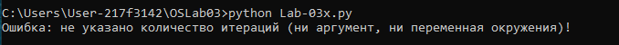
Рисунок 2.1.1.1 – Работа программы Lab-03x при отсутсвии параметров
Теперь выполним программу с параметром командной строки:
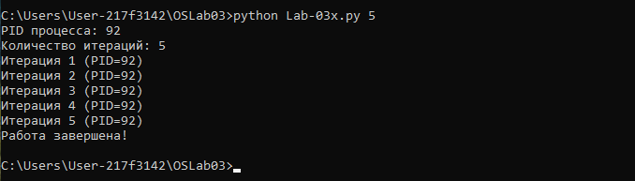
Рисунок 2.1.1.2 – Работа программы Lab-03x при передаче количества итераций через аргумент
Теперь выполним её без аргументов, но задав переменную окружения:
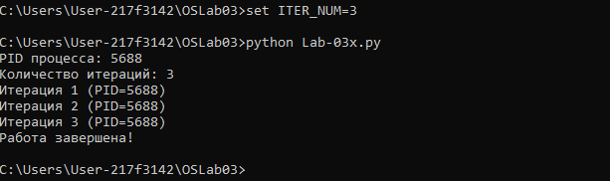
Рисунок 2.1.1.3 – Получение количества итераций из переменной окружения ITER_NUM
Далее проведем тест, который демонстрирует корректную работу с Proccess Explorer.
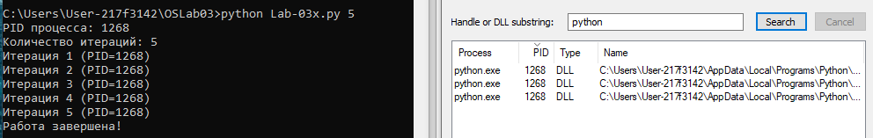
Рисунок 2.1.1.4 – Работа программы Lab-03x с Proccess Explorer
Результат: PID в программе = 1268. PID в Process Explorer: 1268. Совпадение подтверждено.

2.1.2 Приложение Lab-03a
Создать программу, которая запускает три дочерних процесса для Lab-03x.exe с разными вариантами передачи аргументов функции CreateProcess.
import os
import subprocess

def main():
processes = []
cmd1 = ["python", "Lab-03x.py", "5"]
processes.append(subprocess.Popen(cmd1))

cmd2 = "python Lab-03x.py 7"
processes.append(subprocess.Popen(cmd2, shell=True))

env = os.environ.copy()
env["ITER_NUM"] = "9"
cmd3 = ["python", "Lab-03x.py"]
processes.append(subprocess.Popen(cmd3, env=env))

for p in processes:
p.wait()
print("Все дочерние процессы завершены.")
if __name__ == "__main__":
main()
Листинг 2.1.2.1 – Исходный код программы Lab-03a, создающей три дочерних процесса
Теперь выполним программу:
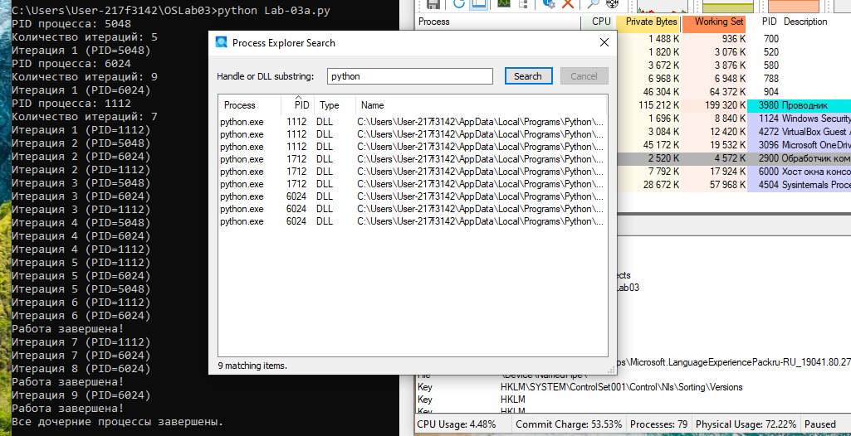
Рисунок 2.1.2.1 – Одновременное выполнение дочерних процессов Lab-03x.py, запущенных из Lab-03a.py
На рисунке видно, что процессы (PID 5048, 6024, 1112) выполняются параллельно, каждый из них отрабатывает заданное количество итераций (5, 7 и 9 соответственно). После завершения всех процессов родительский процесс выводит сообщение: «Все дочерние процессы завершены.»
Просмотр информации о созданных процессах при помощи cmd:
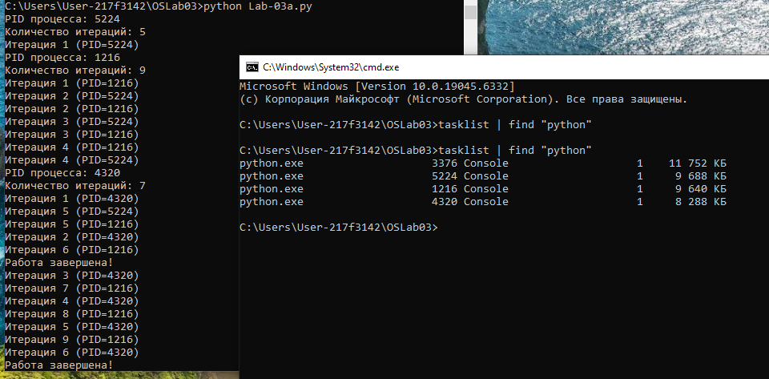
Рисунок 2.1.2.2 – Ипнвормация о процессах через cmd
Просмотр информации о созданных процессах при помощи TaskManager:
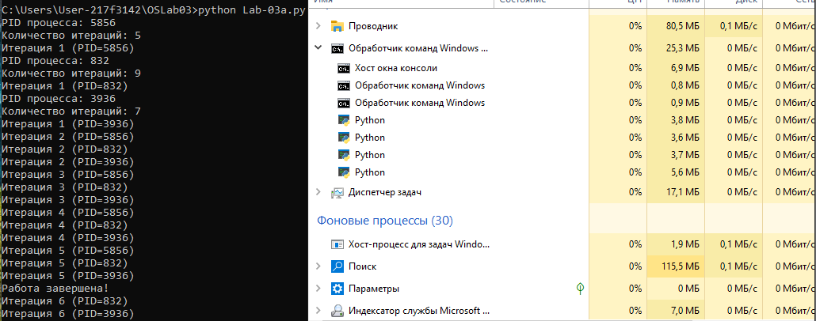
Рисунок 2.1.2.3 – Ипнвормация о процессах через TaskManager

2.1.3 Приложение Lab-03b.py
Аналогично Lab-03a.py, но изменён порядок передачи аргументов:
- первый процесс запускается без указания количества итераций;
- третий процесс запускается с NULL во втором параметре,
- а значение переменной окружения устанавливается локально.
import os
import subprocess

def main():
processes = []

os.environ["ITER_NUM"] = "4"

# 1. Первый процесс — только имя файла
cmd1 = ["python", "Lab-03x.py"]
processes.append(subprocess.Popen(cmd1))

# 2. Второй процесс — обычный аргумент
cmd2 = ["python", "Lab-03x.py", "6"]
processes.append(subprocess.Popen(cmd2))

# 3. Третий процесс — локальная переменная окружения
env = os.environ.copy()
env["ITER_NUM"] = "8"
cmd3 = ["python", "Lab-03x.py"]
processes.append(subprocess.Popen(cmd3, env=env))

# Ожидание завершения всех процессов
for p in processes:
p.wait()

print("Все дочерние процессы завершены.")

if __name__ == "__main__":
main()
Листинг 2.1.3.1 – Исходный код программы Lab-03b.py, использующей глобальную и локальную переменные окружения
Программа запустит три процесса Lab-03x.py:
- без аргумента (использует глобальную ITER_NUM),
- с аргументом 6,
- с локальной переменной окружения ITER_NUM=8.
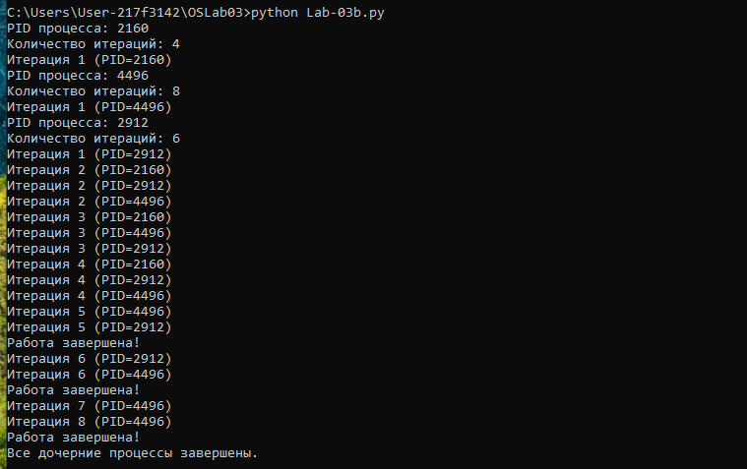
Рисунок 2.1.3.1 – Работа программы Lab-03b

2.4 Приложение Lab-03c
Программа выводит список всех запущенных в системе процессов,
включая их PID и родительский PID.
import psutil

def main():
print(f"{'PID':<10} {'Parent PID':<12} {'Name'}")
print("-" * 40)
for proc in psutil.process_iter(['pid', 'ppid', 'name']):
try:
print(f"{proc.info['pid']:<10} {proc.info['ppid']:<12} {proc.info['name']}")
except (psutil.NoSuchProcess, psutil.AccessDenied):
pass

if __name__ == "__main__":
main()
Листинг 2.1.3.1 – Программа Lab-03c.py, выводящая список запущенных в системе процессов
Для корректной работы приложения Lab-03c, предназначенного для вывода списка процессов в системе, необходимо наличие внешней библиотеки psutil, обеспечивающей доступ к информации о процессах через Python API.
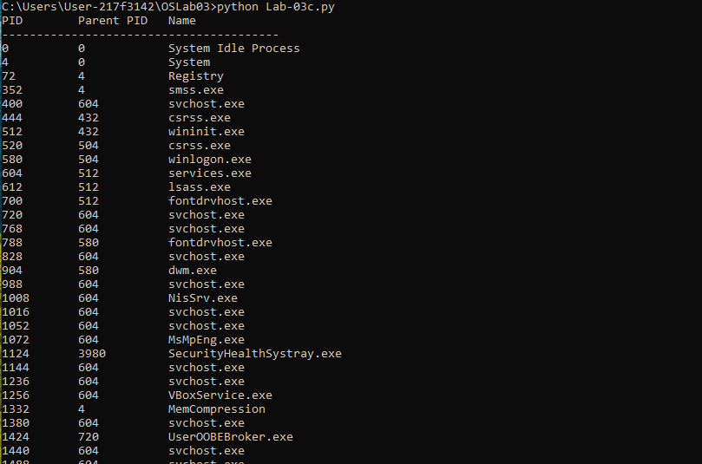
Рисунок 2.1.3.1 – Фрагмент списка запущенных процессов, полученного через Lab-03c.py

2.2 Выполнение заданий для Linux

2.2.1 Приложение Lab-03x.py
Программа является полным аналогом Windows-варианта. Она выполняет заданное количество итераций с задержкой 0.5 с, выводит PID и номер итерации. Количество итераций берётся из аргумента командной строки, а при его отсутствии — из переменной окружения ITER_NUM. Если оба отсутствуют, программа завершает работу с сообщением об ошибке.
Теперь выполним программу без параметров командной строки:
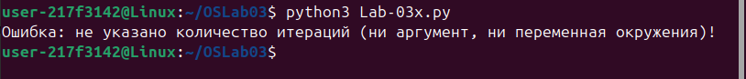
Рисунок 2.2.1.1 – Работа программы Lab-03x при отсутсвии параметров
Теперь выполним программу с параметром командной строки:
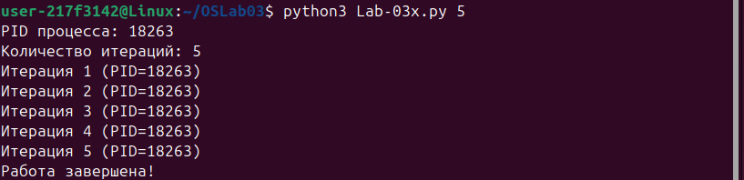
Рисунок 2.2.1.2 – Работа программы Lab-03x при передаче количества итераций через аргумент
Теперь выполним её без аргументов, но задав переменную окружения:
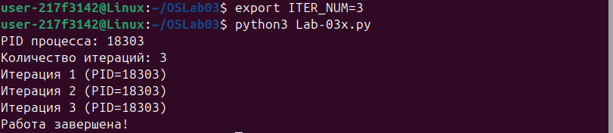
Рисунок 2.2.1.3 – Получение количества итераций из переменной окружения ITER_NUM

2.2.2 Приложение Lab-03а.py
Программа создаёт два дочерних процесса, загружая в них Lab-03x.py.
- Первый процесс получает количество итераций параметром.
- Второй процесс получает количество итераций из переменной окружения ITER_NUM, создаваемой непосредственно в родительском процессе перед запуском второго дочернего.
- Родительский процесс ждет завершения обоих дочерних процессов.
import psutil
def main():
print(f"{'PID':<10} {'Parent PID':<12} {'Name'}")
print("-" * 40)
for proc in psutil.process_iter(['pid', 'ppid', 'name']):
try:
print(f"{proc.info['pid']:<10} {proc.info['ppid']:<12} {proc.info['name']}")
except (psutil.NoSuchProcess, psutil.AccessDenied):
pass
if __name__ == "__main__":
main()
Листинг 2.2.2.1 – Исходный код программы Lab-03a.py, создающей два дочерних процесса и передающей параметры разными способами
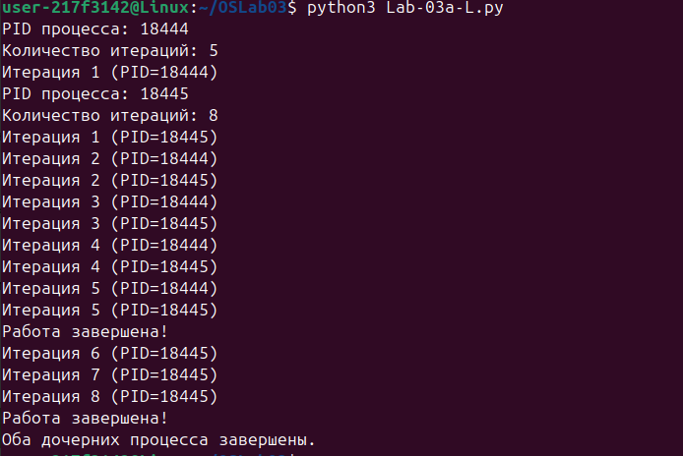
Рисунок 2.2.2.1 – дновременная работа двух дочерних процессов Lab-03x.py

2.2.3 Проверка процессов через утилиты Linux
После запуска можно проверить активные процессы и их PID следующими командами:
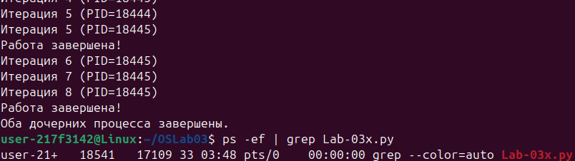
Рисунок 2.2.3.1 – Подтверждение запуска процессов через ps
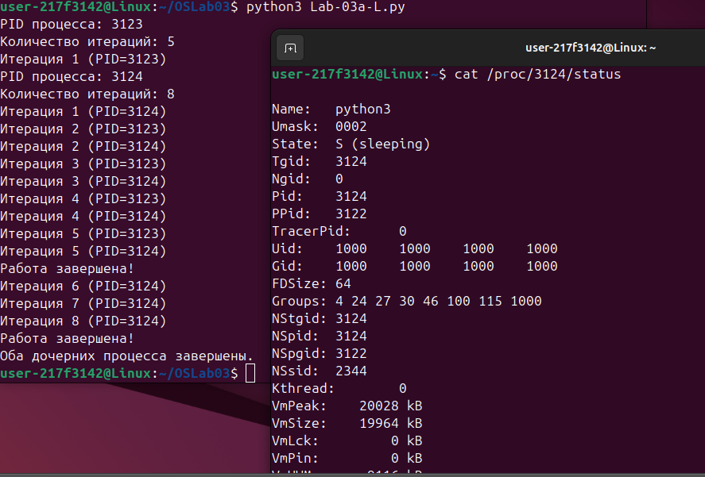
Рисунок 2.2.3.2 – Подтверждение запуска процессов через /proc
Все процессы созданы успешно. Оба дочерних процесса выполняются параллельно и завершаются корректно. Первый получает значение итераций через аргумент, второй — из переменной окружения ITER_NUM. Ошибок при создании и завершении процессов не возникло, что подтверждается выводом программы и анализом через ps и /proc.

3 Заключение
В ходе работы освоены процессы в Windows и Linux. Обе ОС используют схожие концепции, но разный API. Windows: CreateProcess, ExitProcess, WaitForSingleObject. Linux: fork/exec, subprocess, /proc. Изучены создание процессов, передача параметров (аргументы, переменные окружения), ожидание завершения и анализ процессов. Все программы работают корректно, процессы создаются успешно. Получен практический опыт работы с процессами в разных ОС.

